

# Présentation de l’équipe



# Information de connexion au projet

**Base de données :**

**Nom d’utilisateur :** 2057794

**Mot de passe :** Cnqo1248+

**Base de données :** h2023_420606ri_eq6

**Dossier FTP :** cours/H2023/420606RI/GR06

**Compte administrateur pour l’application :**

**Courriel :** [fabrice@gmail.com](mailto:fabrice@gmail.com)

**Mot de passe :** fabrice

# Présentation de l’application

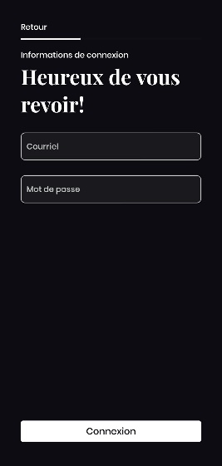

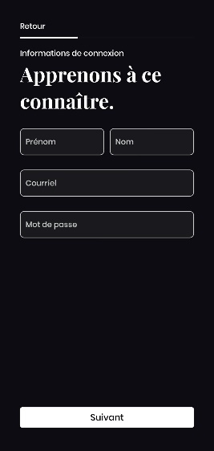

**Page d’inscription**

Sur cette page, l’utilisateur pourra créer son compte en utilisant son adresse courriel.

**Page de bienvenue**

Cette page ne s’affiche que si l’utilisateur n’est pas encore connecté. Elle permet à l’utilisateur de se créer un compte ou de se connecter.

**Page de connexion**

Sur cette page, l’utilisateur pourra se connecter à son compte en utilisant son adresse courriel.

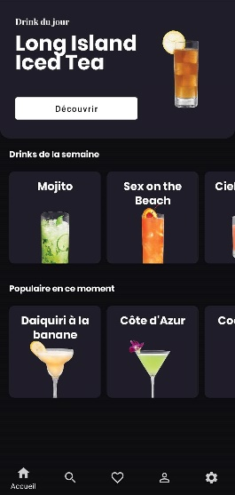

**Page de favoris**

Sur cette page, l’utilisateur pourra voir les cocktails qu’il a mis en favoris.

**Page d’accueil**

Une fois connecté, l’utilisateur arrive sur cette page. Elle affiche le cocktail du jour, les 7 cocktails de la semaine ainsi que 7 cocktails populaire en ce moment

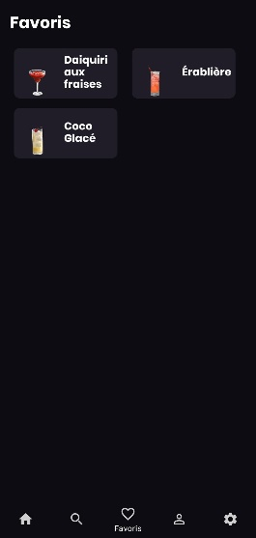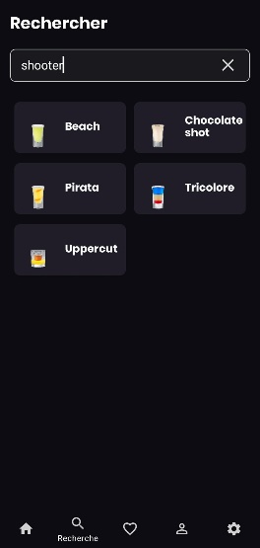

**Page de recherche**

Sur cette page, l’utilisateur pourra chercher un cocktail en fonction de son nom ou d’une catégorie auquel il appartient.

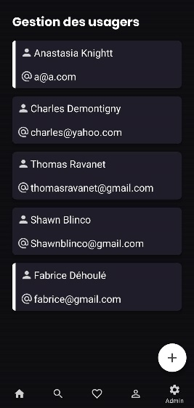

**Page de gestion des utilisateurs**

Cette page ne s’affiche que si l’utilisateur est un administrateur. Elle permet d’ajouter un utilisateur, de modifier en appuyant sur un utilisateur ou de supprimer en appuyant

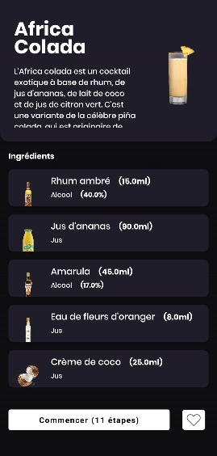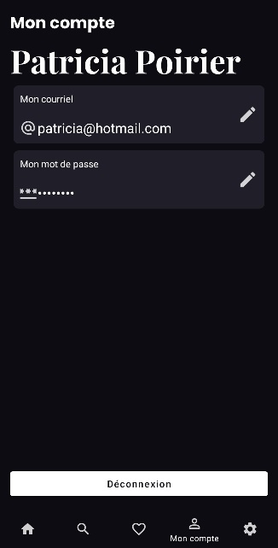y

**Page de mon compte**

Sur cette page, l’utilisateur pourra visualiser ces informations, modifier ses informations et se déconnecter de son compte.

**Page détails de cocktails**

Sur cette page, l’utilisateur pourra voir une description du cocktail, les ingrédients nécessaires, ajouter le cocktail dans les favoris et lancer la conception du drink.

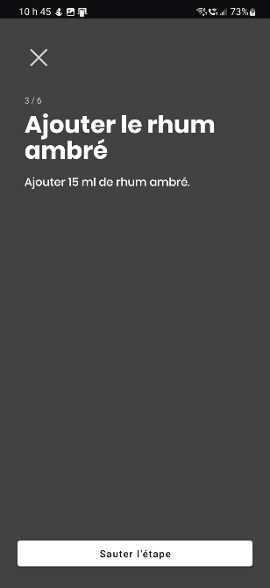

**Page de la recette**

Lorsque vous réalisez une recette, l’application vous montre le nombre d’étape, le titre de l’étape ainsi que la description. Si vous devez verser un liquide, le fond augmentera en fonction de la quantité restante. Vous pouvez aussi sauter une étape.

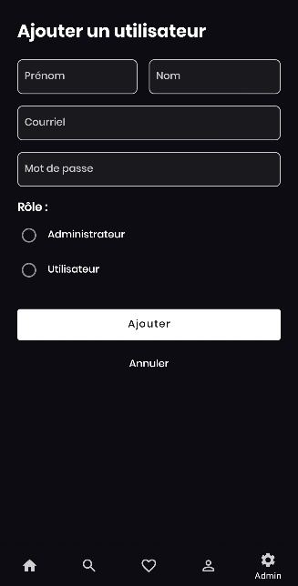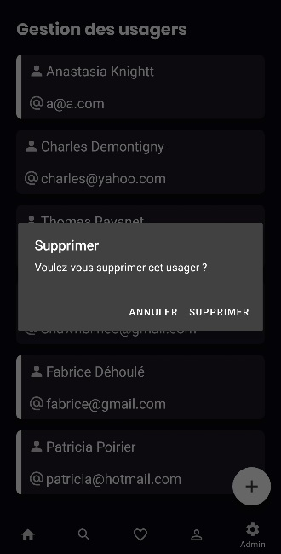

**Page Supprimer un utilisateur**

Sur cette page, l’administrateur peut supprimer un utilisateur définitivement.

**Page Ajouter un utilisateur**

Sur cette page, l’administrateur peut ajouter un utilisateur et choisir son rôle.

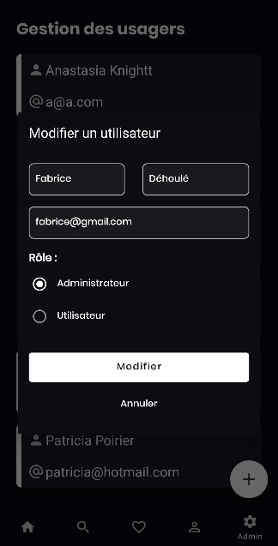

**Page Modifier un utilisateur**

Sur cette page, l’administrateur peut modifier tous les détails d’un utilisateur sauf son mot de passe.